

Documento de Requisitos

**Ficha Técnica**



**Equipe Responsável pela Elaboração**

Adilson Henrique de Oliveira Lima

Israel Santos Vieira

Vinicius Tavares Pimenta



**Público Alvo**

Este manual destina-se aos desenvolvedores do sistema.

|  |  |
| --- | --- |
| Versão <0.5> | <02 / 2020> |

Documento de Requisitos

|  |  |  |
| --- | --- | --- |
|  |  | **Sumário** |
| **Visão geral deste documento** | | **1** |
| **Glossário, Siglas e Acrogramas** | | **1** |
| **Definições e Atributos de Requisitos** | | **2** |
| **∙** | Identificação dos Requisitos | 2 |
| **∙** | Prioridades dos Requisitos | 2 |
| **Formulários coletados** | | **2** |
| **Abrangência e sistemas relacionados** | | **1** |
| **Relação de usuários do sistema** | | **1** |
| **Diagrama de Caso de Uso – Visão do Usuário** | | **2** |
| **∙** | Usuário administrador | 2 |
| **∙** | Usuário comum | 3 |
| **Requisitos Funcionais - Usuário** | | **1** |
| [RF001] Cadastrar usuário | | 2 |
| [RF002] Editar perfil | | 3 |
| [RF003] Deletar perfil | | 4 |
| [RF004] Recuperar senha | | 4 |
| [RF005] Entrar no sistema | | 4 |
| [RF006] Sair do sistema | | 4 |
| [RF007] Listar as tarefas | | 4 |
| [RF008] Visualizar os detalhes de uma tarefa específica | | 4 |
| [RF009] Marcar a conclusão de uma tarefa específica | | 4 |
| **Requisitos Funcionais - Administrador** | | **4** |
| [RF001] Criar tarefa | | 5 |
| [RF002] Listar tarefa | | 6 |
| [RF003] Atualizar tarefa | | 6 |
| [RF004] Deletar tarefa | | 7 |
| [RF005] Cadastrar usuário | | 8 |
| [RF006] Listar usuários | | 8 |
| [RF007] Editar usuário | | 8 |
| [RF008] Deletar usuário | | 8 |

|  |  |
| --- | --- |
| **Usabilidade** | **1** |
| [NF001] <O sistema deverá ser simples e intuitivo> | 1 |

|  |  |
| --- | --- |
| Versão <0.5> | <02 / 2020> |

Documento de Requisitos

|  |  |
| --- | --- |
| **Compatibilidade** | **1** |
| [NF002] <Compatibilidade com sistemas operacionais> | 1 |
| **Segurança** | **2** |
| [NF003] <O usuário receberá uma confirmação quando recuperar a senha> | 2 |
| **Desempenho** | **2** |
| [NF004] <A listagem de tarefas deverá ter uma performance de resposta boa> | 2 |
| **MAPA DE NAVEGAÇÃO DE INTERFACES** | **1** |
| **I_Login** | **2** |
| Informações críticas da interface | 2 |
| **IE_LoginUserNameLogin** | **2** |
| **I_CreateAccount** | **3** |
| Informações críticas da interface | 3 |
| **I_ForgotPassword** | **3** |
| Informações críticas da interface | 4 |
| **I_ChangePassword** | **4** |
| Informações críticas da interface | 4 |
| **I_UsernameProfile** | **5** |
| **I_CreateNewTaskAdm** | **5** |
| **I_MainMenuAdm** | **6** |
| **I_MainMenuUser** | **6** |
| **I_CreateTask** | **7** |

|  |  |
| --- | --- |
| Versão <0.5> | <02 / 2020> |

Documento de Requisitos Introdução – P1 / 1

**Introdução**

Este documento especifica o sistema Gerencie, fornecendo aos desenvolvedores as informações necessárias para o projeto e implementação, assim como para a realização dos testes e homologação do sistema.

**Visão geral deste documento**



Esta introdução fornece as informações necessárias para fazer um bom uso deste documento, explicitando seus objetivos e as convenções que foram adotadas no texto, além de conter uma lista de referências para outros documentos relacionados. As demais seções apresentam a especificação do sistema Gerencie e estão organizadas como descrito abaixo.

* **Seção 2**​– Descrição geral do sistema: apresenta uma visão geral do sistema, caracterizando qual éo seu escopo e descrevendo seus usuários.
* **Seção 3**​– Requisitos funcionais (casos de uso): especifica todos os requisitos funcionais dosistema, descrevendo os fluxos de eventos, prioridades, atores, entradas e saídas de cada caso de uso a ser implementado.
* **Seção 4**​– Requisitos não funcionais:​​especifica todos os requisitos não funcionais do sistema,divididos em requisitos de usabilidade, confiabilidade, desempenho, segurança, distribuição, adequação a padrões e requisitos de hardware e software.
* **Seção 5**​– Descrição da interface com o usuário:​​apresenta desenhos, figuras ou rascunhos de telasdo sistema.



**Glossário, Siglas e Acrogramas**

**Definições e Atributos de Requisitos**



* **Identificação dos Requisitos**

RF é utilizado para identificar Requisitos Funcionais e RNF é utilizado para identificar Requisitos Não Funcionais. Ambas siglas vem acompanhada de um número que é o identificador único dos requisitos. Por exemplo, o requisito [RF016] indica um requisito funcional de número 16.

* **Prioridades dos Requisitos**

Para estabelecer a prioridade dos requisitos foram adotadas as denominações “essencial”, “importante” e “desejável”.

* **Essencial** ​é o requisito sem o qual o sistema não entra em funcionamento. Requisitos essenciaissão requisitos imprescindíveis, que têm que ser implementados impreterivelmente.
* **Importante** ​é o requisito sem o qual o sistema entra em funcionamento, mas de forma nãosatisfatória. Requisitos importantes devem ser implementados, mas, se não forem, o sistema poderá ser implantado e usado mesmo assim.
* **Desejável**​é o requisito que não compromete as funcionalidades básicas do sistema, isto é, osistema pode funcionar de forma satisfatória sem ele. Requisitos desejáveis são requisitos que podem ser deixados para versões posteriores do sistema, caso não haja tempo hábil para implementá-los na versão que está sendo especificada.

|  |  |
| --- | --- |
| Versão <0.5> | <02 / 2020> |

Documento de Requisitos Introdução – P2 / 2

**Formulários coletados**



Os documentos relacionados abaixo estão à disposição no anexo deste documento. Os campos riscados de vermelho não são necessários. Os campos escritos a mão com caneta azul são campos que precisam ser acrescentados ao formulário. Os demais campos sem qualquer marcação devem fazer parte do sistema.

|  |  |
| --- | --- |
| Versão <0.5> | <02 / 2020> |

Documento de Requisitos Descrição geral do sistema – C1. P1 / 1

**Capítulo**

**Descrição geral do sistema**

O projeto consiste em um sistema web que tem como objetivo designar tarefas em forma de checklist de cards, assim como acompanhá-las. Através dessa plataforma é possível realizar o CRUD das tarefas, e o usuário poderá apenas listar e marcar as tarefas de domínio como concluída.

**Abrangência e sistemas relacionados**



Com intuito de organizar as demandas do dia-a-dia em forma de checklist de cards, o sistema contará com algumas funcionalidades, como permitir ao usuário comum acesso a realizar determinadas operações no sistema: criação, listagem, deleção e atualização de atividades.

O sistema não permite que um usuário visualize as informações de outros usuários do sistema, assim como deleção, edição e criação de informações as quais não são de domínio próprio.

**Relação de usuários do sistema**



Foram identificados 2 usuários do sistema Gerencie denominados de usuário administrador do sistema e usuário comum, abaixo detalhados.

* **Usuário Administrador**

O administrador consegue listar todos os usuários do sistema, cadastrar novos usuários, editar usuários, deletar usuários e principalmente criar tarefas designadas aos usuários do sistema.

* **Usuário Comum**

O usuário comum consegue solicitar, editar, listar e deletar as atividades de domínio próprio. Além disso, ele consegue se auto cadastrar no sistema, como também fazer o login. Caso ele esqueça a senha, é possível realizar a busca na opção de “esqueci minha senha”. E por fim, é possível editar suas informações de perfil.

|  |  |
| --- | --- |
| Versão <0.5> | <02 / 2020> |

Documento de Requisitos Descrição geral do sistema – C1. P2 / 2

**Diagrama de Caso de Uso – Visão do Usuário**



* **Usuário administrador**

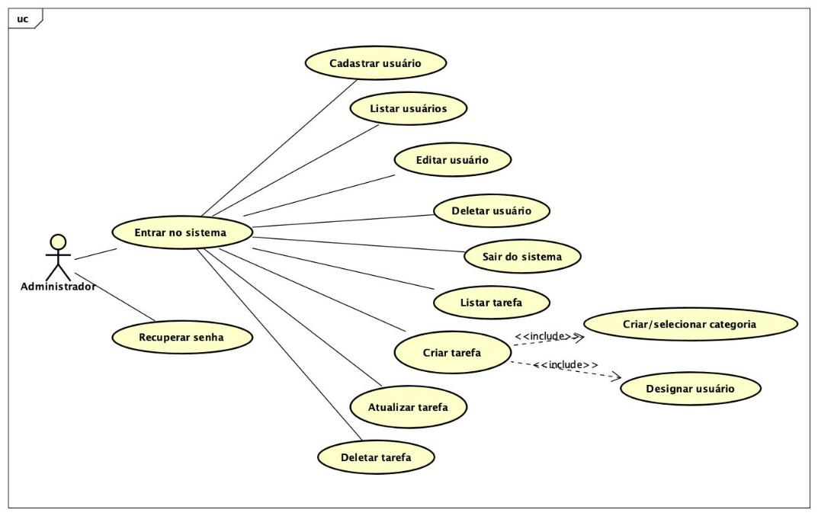

* **Usuário comum**

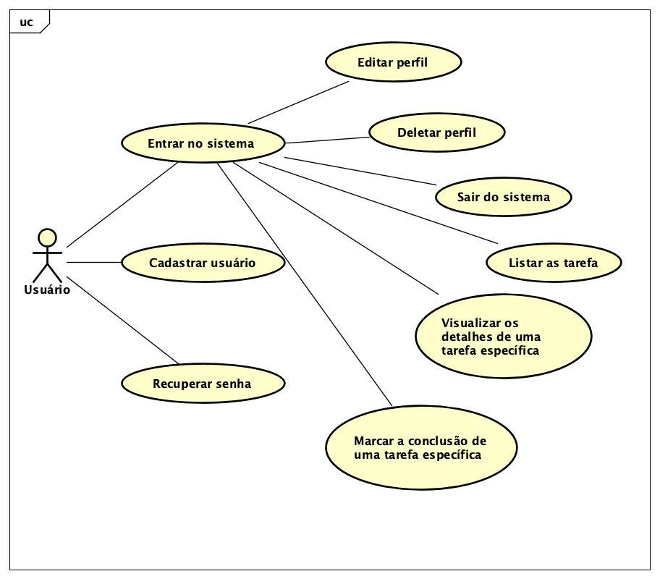

|  |  |
| --- | --- |
| Versão <0.5> | <02 / 2020> |

Documento de Requisitos Requisitos funcionais – C2. P1 / 1

**Capítulo**

**Requisitos funcionais (casos de uso)**

**Requisitos Funcionais - Usuário Comum**



Todos os requisitos necessitam que o usuário esteja logado para a execução (exceto o Cadastrar usuário, Recuperar Senha).

**[RF001] <Cadastrar usuário>**



|  |  |  |  |  |  |  |  |
| --- | --- | --- | --- | --- | --- | --- | --- |
|  | **RF 001** | **Realizar o cadastro do usuário no sistema** | | | |  |  |
|  |  |  |  |  |  |  |  |
|  | **Prioridade:** | ( X ) Essencial | ( | ) Importante | ( ) Desejável |  |  |
|  |  |  |  |  |  |  |  |
|  | **Atores:** | Usuário. |  |  |  |  |  |
|  |  |  | | | |  |  |
|  | **Resumo:** | Um usuário realiza o cadastro de seu perfil no sistema quando ele acessa pela primeira | | | |  |  |
|  |  | vez o app. |  |  |  |  |  |
|  |  |  |  |  |  |  |  |
|  | **Pré-condição:** | Nenhuma. |  |  |  |  |  |
|  |  |  | | | |  |  |
|  | **Pós-condição:** | O sistema enviará uma confirmação para o usuário sobre a criação de seu perfil, | | | |  |  |
|  |  | possibilitando que o usuário realize seu login. | | | |  |  |
|  |  |  | | |  |  |  |
|  | **Interfaces:** | **I_Login, I_CreateAccount** | | |  |  |  |
|  |  |  |  |  |  |  |  |
|  | **Restrições de** | **Entidade Usuário:** |  |  |  |  |  |
|  | **campos:** |  |  |  |  |  |
|  | Nome: Deve possuir | | até 50 caracteres. | |  |  |
|  |  |  |  |
|  |  | E-mail: O e-mail somente será válido se o usuário digitar algo que contenha | | | |  |  |
|  |  | “@” e um “.” (ponto) depois do @, havendo caracteres antes e depois do @, | | | |  |  |
|  |  | antes e depois do “.” . | | |  |  |  |
|  |  | Senha: Deverá ser composta por no mínimo 4 letras, pelo menos um número | | | |  |  |
|  |  | e um símbolo. |  |  |  |  |  |
|  |  |  |  |  |  |  |  |
|  | **Fluxo principal:** | **Usuário:** |  | **Sistema**​: |  |  |  |
|  |  | 1. Acessa a tela inicial de |  |  |  |  |  |
|  |  | login no sistema. |  |  |  |  |  |
|  |  | 2. Seleciona a opção de |  | 3. Apresenta a tela para que o usuário digite todos os | |  |  |
|  |  | cadastrar uma nova conta.. | | dados requisitados.. | |  |  |
|  |  | 4. O usuário digita seus dados 5. Confirma o cadastro do novo usuário. | | | |  |  |
|  |  | e confirma a criação de sua | | |  |  |  |
|  |  | conta.. |  |  |  |  |  |
|  |  |  |  |  |  |  |  |
|  | **Fluxo** | **Usuário:** |  | **Sistema**​: |  |  |  |
|  | **alternativo:** |  |  | 4. Caso o usuário não cumpra com os requisitos de | |  |  |
|  |  |  |  | cada dado, uma mensagem de erro será emitida para | |  |  |
|  |  |  |  | que ele digite novamente. | |  |  |
|  |  |  |  |  |  |  |  |
|  |  |  |  |  |  | |  |
|  | Versão <0.5> |  |  |  | <02 / 2020> | |  |

Documento de Requisitos Requisitos funcionais – C2. P2 / 2

**[RF002] <Editar perfil>**



|  |  |  |  |  |  |  |
| --- | --- | --- | --- | --- | --- | --- |
| **RF 002** | **Realizar alterações no perfil do usuário.** | | | | |  |
|  |  |  |  | |  |  |
| **Prioridade:** | ( ) Essencial | ( | ) Importante | | ( X ) Desejável |  |
|  |  |  |  |  |  |  |
| **Atores:** | Usuário. |  |  |  |  |  |
|  |  | | | | |  |
| **Resumo:** | Um usuário que já possui uma conta no sistema pode editar informações do seu perfil. | | | | |  |
|  |  | | | | |  |
| **Pré-condição:** | O usuário precisa estar logado no sistema para executar tal ação. | | | | |  |
|  |  |  |  |  |  |  |
| **Pós-condição:** | Nenhuma. |  |  |  |  |  |
|  |  | | | | |  |
| **Interfaces:** | **I_Login, I_MainMenuUser, I_UsernameProfile** | | | | |  |
|  |  |  |  |  |  |  |
| **Restrições de** | **Entidade Usuário:** |  |  |  |  |  |
| **campos:** |  |  |  |  |  |
| Nome: Deve possuir | | até 50 caracteres. | | |  |
|  |  |
|  | E-mail: O e-mail somente será válido se o usuário digitar algo que contenha | | | | |  |
|  | “@” e um “.” (ponto) depois do @, havendo caracteres antes e depois do @, | | | | |  |
|  | antes e depois do “.” . | | |  |  |  |
|  | Senha: Deverá ser composta por no mínimo 4 letras, pelo menos um número | | | | |  |
|  | e um símbolo. |  |  |  |  |  |
|  |  |  |  |  |  |  |
| **Fluxo principal:** | **Usuário:** |  |  | **Sistema**​: |  |  |
|  | 1. Realiza o login no sistema. | | |  |  |  |
|  | 2. Seleciona a opção de editar | | | 3. Apresenta a tela para que o usuário edite seus | |  |
|  | perfil. |  |  | dados. |  |  |
|  | 4. Edita todos os dados |  |  | 5. Sistema confirma que os dados foram editados. | |  |
|  | necessários. |  |  |  |  |  |
|  |  |  |  |  |  |  |
| **Fluxo** | **Usuário:** |  |  | **Sistema**​: |  |  |
| **alternativo:** |  |  |  | 1. Caso ocorra um erro no login o sistema emitirá a | |  |
|  |  |  |  | seguinte mensagem: “Falha no login”. | |  |
|  |  |  |  | 4. Caso o usuário não cumpra com os requisitos de | |  |
|  |  |  |  | cada dado, uma mensagem de erro será emitida para | |  |
|  |  |  |  | que ele digite novamente. | |  |
|  |  |  |  |  |  |  |

**[RF003] <Deletar perfil>**



|  |  |  |
| --- | --- | --- |
| **RF 003** | **Realizar a exclusão do perfil do usuário.** | |
|  |  |  |
| **Prioridade:** | ( ) Essencial | ( X ) Importante ( ) Desejável |
|  |  |  |
| **Atores:** | Usuário. |  |
|  |  |  |

|  |  |
| --- | --- |
| Versão <0.5> | <02 / 2020> |

|  |  |  |  |  |
| --- | --- | --- | --- | --- |
| Documento de Requisitos | | Requisitos funcionais – C2. P3 / 3 | |  |
|  |  | | |  |
| **Resumo:** | Um usuário que já possui uma conta no sistema pode deletar seu perfil | |  |  |
|  | permanentemente. |  |  |  |
|  |  | |  |  |
| **Pré-condição:** | O usuário precisa estar logado no sistema para executar tal ação. | |  |  |
|  |  | |  |  |
| **Pós-condição:** | O sistema deverá fechar a conta e apresentar a tela de login. | |  |  |
|  |  | |  |  |
| **Interfaces:** | **I_Login, I_MainMenuUser, I_UsernameProfile** | |  |  |
|  |  |  |  |  |
| **Restrições de** | **Entidade Usuário:** |  |  |  |
| **campos:** |  |  |  |
|  |  |  |  |
|  |  |  |  |  |
| **Fluxo principal:** | **Usuário:** | **Sistema**​: |  |  |
|  | 1. Realiza o login no sistema. |  |  |  |
|  | 2. Seleciona a opção de | 3. Apresenta a tela para que o usuário confirme que a |  |  |
|  | deletar perfil. | conta será deletada. |  |  |
|  | 4. Confirma a exclusão da | 5. Informa ao usuário que a conta foi deletada. |  |  |
|  | conta. |  |  |  |
|  |  |  |  |  |
| **Fluxo** | **Usuário:** | **Sistema**​: |  |  |
| **alternativo:** |  | 1. Caso ocorra um erro no login o sistema emitirá a |  |  |
|  |  | seguinte mensagem: “Falha no login”. |  |  |
|  |  |  |  |  |



**[RF004] <Recuperar senha>**



|  |  |  |  |  |  |  |
| --- | --- | --- | --- | --- | --- | --- |
|  | **RF 003** | **Realizar a exclusão do perfil do usuário.** | | |  |  |
|  |  |  |  |  |  |  |
|  | **Prioridade:** | ( X ) Essencial | ( ) Importante | ( ) Desejável |  |  |
|  |  |  |  |  |  |  |
|  | **Atores:** | Usuário. |  |  |  |  |
|  |  |  | | |  |  |
|  | **Resumo:** | Um usuário precisa recuperar a senha de sua conta caso ele tenha esquecido. | | |  |  |
|  |  |  | |  |  |  |
|  | **Pré-condição:** | O usuário precisa ter uma conta no sistema. | |  |  |  |
|  |  |  | | |  |  |
|  | **Pós-condição:** | O sistema permite que o usuário entre em sua conta após digitar a nova senha. | | |  |  |
|  |  |  |  |  |  |  |
|  | **Interfaces:** | **I_Login** |  |  |  |  |
|  |  |  |  |  |  |  |
|  | **Restrições de** | **Entidade Usuário:** |  |  |  |  |
|  | **campos:** |  |  |  |  |
|  | E-mail: O e-mail somente será válido se o usuário digitar algo que contenha | | |  |  |
|  |  |  |  |
|  |  | “@” e um “.” (ponto) depois do @, havendo caracteres antes e depois do @, | | |  |  |
|  |  | antes e depois do “.” . | |  |  |  |
|  |  |  |  |  |  |  |
|  |  |  |  |  | |  |
|  | Versão <0.5> |  |  | <02 / 2020> | |  |

Documento de Requisitos Requisitos funcionais – C2. P4 / 4



|  |  |  |  |
| --- | --- | --- | --- |
|  | Senha: Deverá ser composta por no mínimo 4 letras, pelo menos um número | |  |
|  | e um símbolo. |  |  |
|  |  |  |  |
| **Fluxo principal:** | **Usuário:** | **Sistema**​: |  |
|  | 1. Seleciona a opção de |  |  |
|  | recuperar senha na tela de |  |  |
|  | login. | 2. Apresenta a tela para que o usuário digite seu |  |
|  | 3. Digita o e-mail. | e-mail. |  |
|  | 4. Envia um e-mail para que o usuário possa alterar |  |
|  |  |  |
|  | 5. Digita a nova senha. | sua senha. |  |
|  |  | 6. Confirma a alteração da senha e apresenta a tela de |  |
|  |  | login para que o usuário acesse sua conta. |  |
|  |  |  |  |
| **Fluxo** | **Usuário:** | **Sistema**​: |  |
| **alternativo:** |  | 4. Caso o usuário não cumpra com os requisitos do |  |
|  |  | e-mail, uma mensagem de erro será emitida para que |  |
|  |  | ele digite novamente. |  |
|  |  | 6. Caso o usuário não cumpra com os requisitos da |  |
|  |  | senha, ou a senha digitada for igual a antiga, uma |  |
|  |  | mensagem de erro será emitida para que ele digite |  |
|  |  | novamente. |  |
|  |  |  |  |

**[RF005] <Entrar no sistema>**

**[RF006] <Sair do sistema>**

**[RF007] <Listar as tarefas>**

**[RF008] <Visualizar os detalhes de uma tarefa específica>**

**[RF009] <Marcar a conclusão de uma tarefa específica>**

**Requisitos Funcionais - Administrador**



Todos os requisitos necessitam que o administrador esteja logado para a execução.

**[RF001] <Criar tarefa>**



|  |  |  |
| --- | --- | --- |
| **RF 001** | **Realizar a criação de uma tarefa no sistema** | |
|  |  |  |
| **Prioridade:** | ( X ) Essencial | ( ) Importante ( ) Desejável |
|  |  |  |
| **Atores:** | Administrador. |  |
|  |  |  |

|  |  |
| --- | --- |
| Versão <0.5> | <02 / 2020> |

|  |  |  |  |  |  |  |  |
| --- | --- | --- | --- | --- | --- | --- | --- |
|  | Documento de Requisitos | |  |  | Requisitos funcionais – C2. P5 / 5 | |  |
|  |  |  | | | | |  |
|  | **Resumo:** | O administrador pode criar uma tarefa. Para que o processo de criação tenha êxito é | | | |  |  |
|  |  | preciso selecionar o usuário | | alvo e a categoria envolvida. Além disso, é necessário que | |  |  |
|  |  | os dados referentes ao campo título sejam preenchidos. | | | |  |  |
|  |  |  | | | |  |  |
|  | **Pré-condição:** | O administrador precisa estar logado no sistema para criar uma tarefa. | | | |  |  |
|  |  |  |  |  |  |  |  |
|  | **Pós-condição:** | Nenhuma. |  |  |  |  |  |
|  |  |  | | | |  |  |
|  | **Interfaces:** | **I_Login, I_MainMenuAdm, I_CreateNewTaskAdm** | | | |  |  |
|  |  |  |  |  |  |  |  |
|  | **Restrições de** | **Entidade Administrador:** | | |  |  |  |
|  | **campos:** |  |  |  |
|  |  |  |  |  |  |  |
|  |  | **Entidade Tarefa:** |  |  |  |  |  |
|  |  | Nome: Deve possuir até 100 caracteres. | | | |  |  |
|  |  | **Entidade Categoria:** |  |  |  |  |  |
|  |  | **Entidade Usuário:** |  |  |  |  |  |
|  |  |  |  |  |  |  |  |
|  | **Fluxo principal:** | **Administrador:** |  | **Sistema**​: |  |  |  |
|  |  | 1. Acessa a tela inicial de |  |  |  |  |  |
|  |  | login no sistema. |  |  |  |  |  |
|  |  | 2. Seleciona a opção de criar | | 3. Apresenta a tela para que o administrador complete | |  |  |
|  |  | tarefa. |  | a tarefa com todas as informações, selecione a | |  |  |
|  |  | 4. O administrador digita os | | categoria e o usuário. | |  |  |
|  |  |  |  |  |  |
|  |  | dados, seleciona o usuário | | 5. Confirma a criação da nova tarefa. | |  |  |
|  |  | designado e confirma a nova | |  |  |  |  |
|  |  | tarefa. |  |  |  |  |  |
|  |  |  |  |  |  |  |  |
|  | **Fluxo** | **Administrador:** |  | **Sistema**​: |  |  |  |
|  | **alternativo:** |  |  | 1. Caso ocorra um erro no login o sistema emitirá a | |  |  |
|  |  |  |  | seguinte mensagem: “Falha no login”. | |  |  |
|  |  |  |  | 4. Caso o administrador não cumpra com os | |  |  |
|  |  |  |  | requisitos do nome da tarefa, uma mensagem de erro | |  |  |
|  |  |  |  | será emitida para que ele digite novamente. | |  |  |
|  |  | |  |  |  |  |  |
|  | **[RF002] <Listar tarefa>** | |  |  |  |  |  |
|  |  |  | | |  |  |  |
|  | **RF 002** | **Realizar a listagem das tarefas.** | | |  |  |  |
|  |  |  |  | |  |  |  |
|  | **Prioridade:** | ( X ) Essencial | ( ) Importante | | ( ) Desejável |  |  |
|  |  |  |  |  |  |  |  |
|  | **Atores:** | Administrador. |  |  |  |  |  |
|  |  |  | | | |  |  |
|  | **Resumo:** | O administrador pode listar todas as tarefas no sistema. | | | |  |  |
|  |  |  | | | |  |  |
|  | **Pré-condição:** | O administrador precisa estar logado no sistema para executar a ação de listagem. | | | |  |  |
|  |  |  |  |  |  |  |  |
|  |  |  |  |  |  | |  |
|  | Versão <0.5> |  |  |  | <02 / 2020> | |  |



|  |  |  |  |  |
| --- | --- | --- | --- | --- |
| Documento de Requisitos | | Requisitos funcionais – C2. P6 / 6 | |  |
|  |  |  |  |  |
| **Pós-condição:** | Nenhuma. |  |  |  |
|  |  | |  |  |
| **Interfaces:** | **I_Login, I_MainMenuAdm, I_CreateTask** | |  |  |
|  |  |  |  |  |
| **Restrições de** | **Entidade Administrador:** |  |  |  |
| **campos:** |  |  |  |
|  |  |  |  |
|  | **Entidade Tarefa:** |  |  |  |
|  | **Entidade Usuário:** |  |  |  |
|  |  |  |  |  |
| **Fluxo principal:** | **Administrador:** | **Sistema**​: |  |  |
|  | 1. Acessa a tela inicial de |  |  |  |
|  | login no sistema. |  |  |  |
|  | 2. Seleciona a opção de listar | 3. Apresenta a tela com todas as tarefas listadas. |  |  |
|  | tarefas. |  |  |  |
|  |  |  |  |  |
| **Fluxo** | **Administrador:** | **Sistema**​: |  |  |
| **alternativo:** |  | 1. Caso ocorra um erro no login o sistema emitirá a |  |  |
|  |  | seguinte mensagem: “Falha no login”. |  |  |
|  |  |  |  |  |



**[RF003] <Atualizar tarefa>**



|  |  |  |  |  |
| --- | --- | --- | --- | --- |
| **RF 003** | **Realizar a atualização de uma tarefa no sistema** | | |  |
|  |  |  |  |  |
| **Prioridade:** | ( ) Essencial | ( X ) Importante | ( ) Desejável |  |
|  |  |  |  |  |
| **Atores:** | Administrador. |  |  |  |
|  |  | | |  |
| **Resumo:** | O administrador pode atualizar a tarefa de algum usuário. | | |  |
|  |  | | |  |
| **Pré-condição:** | O administrador precisa estar logado no sistema para executar o cadastro. | | |  |
|  |  |  |  |  |
| **Pós-condição:** | Nenhuma. |  |  |  |
|  |  | | |  |
| **Interfaces:** | **I_Login, I_MainMenuAdm, I_CreateTask** | | |  |
|  |  |  |  |  |
| **Restrições de** | **Entidade Administrador:** | |  |  |
| **campos:** |  |  |
|  |  |  |  |
|  | **Entidade Tarefa:** |  |  |  |
|  | **Entidade Usuário:** |  |  |  |
|  |  |  |  |  |

|  |  |
| --- | --- |
| Versão <0.5> | <02 / 2020> |

|  |  |  |  |
| --- | --- | --- | --- |
| Documento de Requisitos | | Requisitos funcionais – C2. P7 / 7 | |
|  |  |  | |
| **Fluxo principal:** | **Administrador:** | **Sistema**​: |  |
|  | 1. Acessa a tela inicial de |  |  |
|  | login no sistema. |  |  |
|  | 2. Seleciona a opção de | 3. Apresenta a tela para que o administrador escolha |  |
|  | atualizar tarefas. | quais dados ele irá alterar. |  |
|  | 4. O administrador atualiza os | 5. Confirma a atualização da tarefa no sistema. |  |
|  | dados necessários da tarefa. |  |  |
|  |  |  |  |
| **Fluxo** | **Administrador:** | **Sistema**​: |  |
| **alternativo:** |  | 1. Caso ocorra um erro no login o sistema emitirá a |  |
|  |  | seguinte mensagem: “Falha no login”. |  |
|  |  |  |  |



**[RF004] <Deletar tarefa>**



|  |  |  |  |  |  |
| --- | --- | --- | --- | --- | --- |
| **RF 004** | **Realizar a exclusão de uma tarefa no sistema** | | | |  |
|  |  |  | |  |  |
| **Prioridade:** | ( X ) Essencial | ( ) Importante | | ( ) Desejável |  |
|  |  |  |  |  |  |
| **Atores:** | Administrador. |  |  |  |  |
|  |  | | | |  |
| **Resumo:** | O administrador pode deletar uma tarefa no sistema. | | | |  |
|  |  | | | |  |
| **Pré-condição:** | O administrador precisa estar logado no sistema para executar a exclusão. | | | |  |
|  |  |  |  |  |  |
| **Pós-condição:** | Nenhuma. |  |  |  |  |
|  |  | | | |  |
| **Interfaces:** | **I_Login, I_MainMenuAdm, I_CreateTask** | | | |  |
|  |  |  |  |  |  |
| **Restrições de** | **Entidade Administrador:** | |  |  |  |
| **campos:** |  |  |  |
|  |  |  |  |  |
|  | **Entidade Tarefa:** |  |  |  |  |
|  | **Entidade Usuário:** |  |  |  |  |
|  |  |  |  |  |  |
| **Fluxo principal:** | **Administrador:** |  | **Sistema**​: |  |  |
|  | 1. Acessa a tela inicial de |  |  |  |  |
|  | login no sistema. |  |  |  |  |
|  | 2. Seleciona a opção de |  | 3. Apresenta a tela para que o administrador escolha | |  |
|  | atualizar tarefas. |  | qual tarefa será deletada. | |  |
|  | 4. O administrador seleciona | | 5. Confirma a exclusão da tarefa no sistema. | |  |
|  | a tarefa escolhida para ser | |  |  |  |
|  | deletada. |  |  |  |  |
|  |  |  |  |  |  |

|  |  |
| --- | --- |
| Versão <0.5> | <02 / 2020> |

Documento de Requisitos Requisitos funcionais – C2. P8 / 8



**Fluxo** **Administrador:**

**alternativo:**

**[RF005] <Cadastrar usuário>**

**[RF006] <Listar usuários>**

**[RF007] <Editar usuário>**

**[RF008] <Deletar usuário>**

**Sistema**​:

1. Caso ocorra um erro no login o sistema emitirá a seguinte mensagem: “Falha no login”.

|  |  |
| --- | --- |
| Versão <0.5> | <02 / 2020> |

Documento de Requisitos Requisitos não funcionais – C3. P1 / 1

**Capítulo**

**Requisitos não funcionais**

**Usabilidade**



Esta seção descreve os requisitos não funcionais associados à facilidade de uso da interface com o usuário, material de treinamento e documentação do sistema.

**[NF001] O sistema deverá ser simples e intuitivo**

O sistema deverá ter meios simples de forma a facilitar o uso pelos clientes. Uma interface limpa e com uma boa visibilidade dos botões e das informações ali contidas.

|  |  |  |  |  |
| --- | --- | --- | --- | --- |
| ​ | Essencial | X Importante | Desejável |  |
| **Prioridade**: |  |

**Compatibilidade**



Esta seção descreve os requisitos não funcionais associados à compatibilidade do sistema, desde sistemas operacionais e programas que podem operá-lo.

**[NF002] Compatibilidade com sistemas operacionais**

O sistema terá compatibilidade com diversos sistemas operacionais:

* Windows 7 (ou mais recente)
* Linux
* MAC

|  |  |  |  |  |
| --- | --- | --- | --- | --- |
| ​ | X Essencial | Importante | Desejável |  |
| **Prioridade**: |  |

**Segurança**



Esta seção descreve os requisitos não funcionais associados à integridade, privacidade e autenticidade dos dados do sistema.

**[NF003] O usuário receberá uma confirmação quando recuperar a senha**

Quando o usuário solicitar a recuperação de senha, um email será enviado com um código para que somente o usuário consiga mudar sua senha, deixando o perfil mais seguro.

|  |  |  |  |  |
| --- | --- | --- | --- | --- |
| ​ | X Essencial | Importante | Desejável |  |
| **Prioridade**: |  |

**Desempenho**



Esta seção descreve os requisitos não funcionais associados à eficiência, uso de recursos e tempo de resposta do sistema.

|  |  |
| --- | --- |
| Versão <0.5> | <02 / 2020> |

Documento de Requisitos Requisitos não funcionais – C3. P2 / 2

**[NF004] A listagem de tarefas deverá ter uma performance de resposta boa**

Quando o administrador ou o usuário selecionar a opção para listar tarefas, a resposta do sistema para apresentar todas as tarefas deverá se comportar de maneira otimizada com um tempo de resposta mínimo.

|  |  |  |  |  |
| --- | --- | --- | --- | --- |
| ​ | X Essencial | Importante | Desejável |  |
| **Prioridade**: |  |

|  |  |
| --- | --- |
| Versão <0.5> | <02 / 2020> |

Documento de Requisitos Descrição da interface com o usuário – C4. P1 / 1

**Capítulo**

**Descrição da interface com o usuário**

Neste documento, adota-se “I_” para indicar uma interface, “IE_” para indicar uma interface com mensagem de erro e “IS_” para identicar uma interface com mensagem de sucesso. Assim, a interface de login do sistema é nomeada como “I_Login”. A interface de erro do login para um username inválido e uma senha inválida é nomeada respectivamente como “IE_LoginUsername” e “IE_LoginSenhaInválida”.

**MAPA DE NAVEGAÇÃO DE INTERFACES**

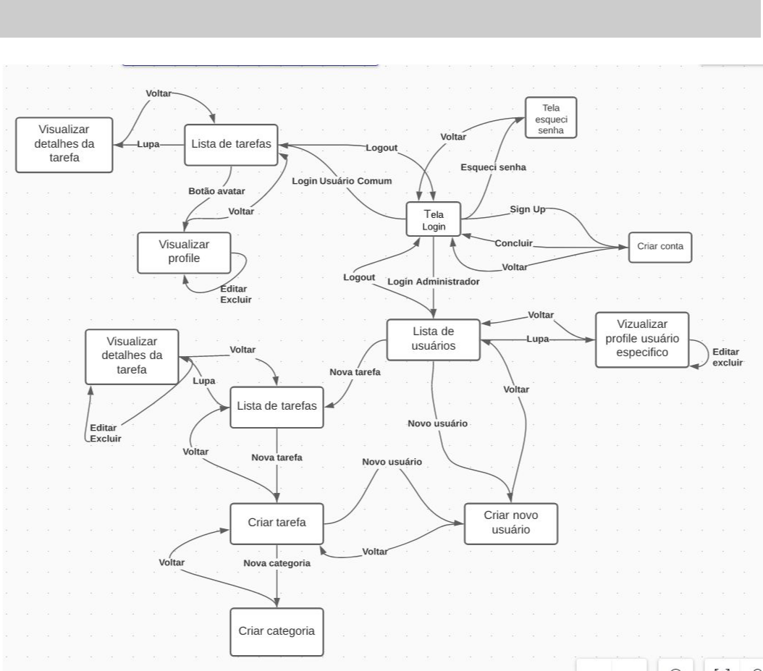

|  |  |
| --- | --- |
| Versão <0.5> | <02 / 2020> |

Documento de Requisitos Descrição da interface com o usuário – C4. P2 / 2

**I_Login**

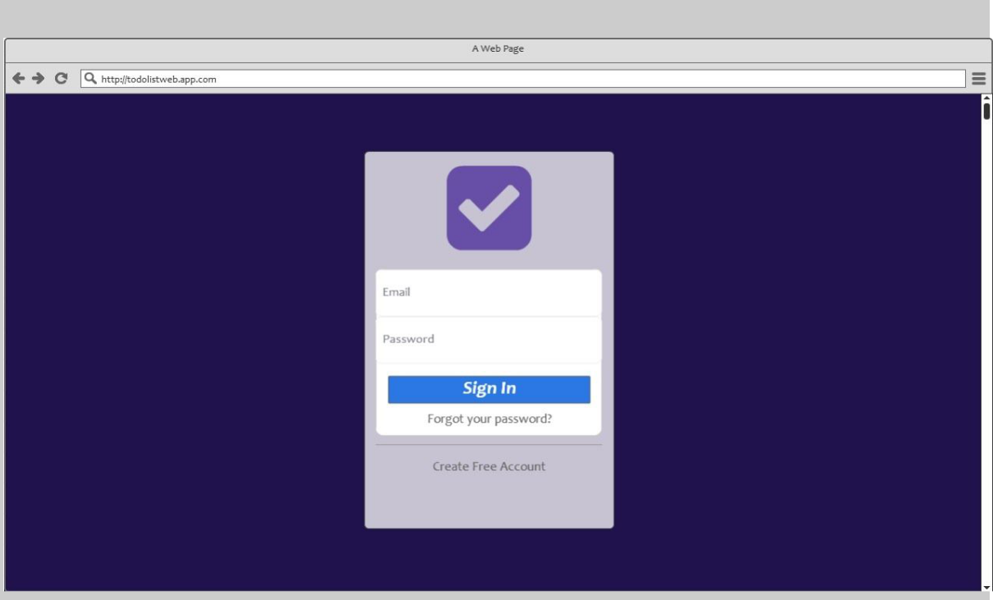

**Informações críticas da interface**

* O campo Email deve ser um email válido.
* A senha deve conter pelo menos 4 letras.
* A senha deve conter pelo menos um número.
* A senha deve conter pelo menos um caracter especial.

**IE_LoginUserNameLogin**



Caso exista algum erro no email ou senha, uma mensagem será emitida para que o usuário digite novamente.

|  |  |
| --- | --- |
| Versão <0.5> | <02 / 2020> |

Documento de Requisitos Descrição da interface com o usuário – C4. P3 / 3

**I_CreateAccount**

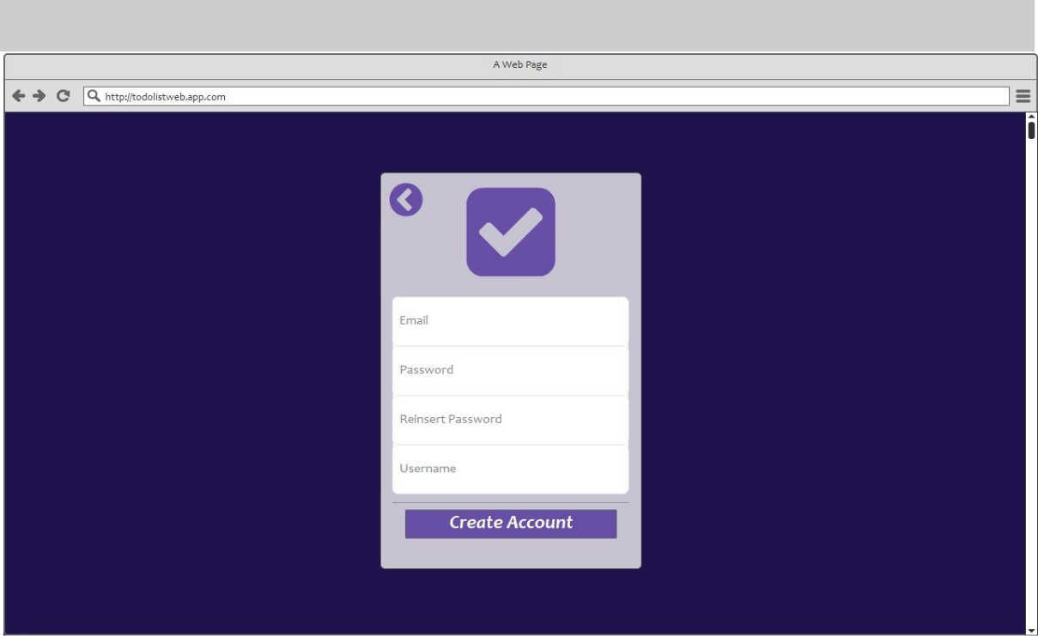

**Informações críticas da interface**

* O campo Email deve ser um email válido.
* A senha deve conter pelo menos 4 letras.
* A senha deve conter pelo menos um número.
* A senha deve conter pelo menos um caracter especial.

**I_ForgotPassword**

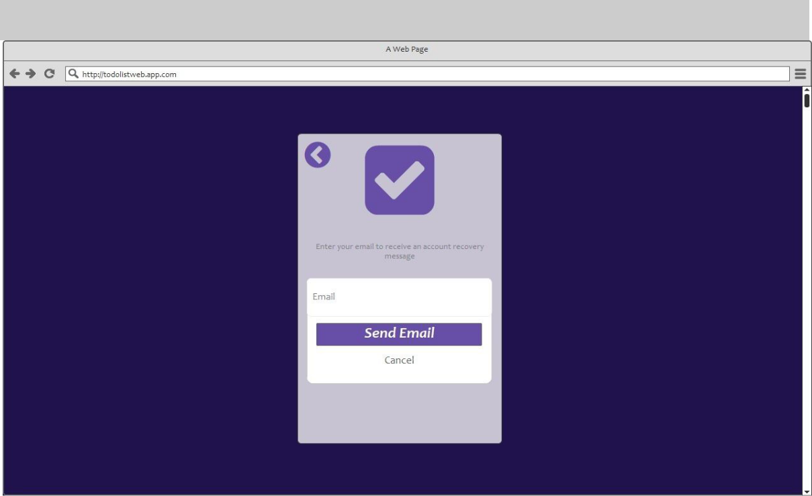

|  |  |
| --- | --- |
| Versão <0.5> | <02 / 2020> |

Documento de Requisitos Descrição da interface com o usuário – C4. P4 / 4

**Informações críticas da interface**

* O campo Email deve ser um email válido.

**I_ChangePassword**

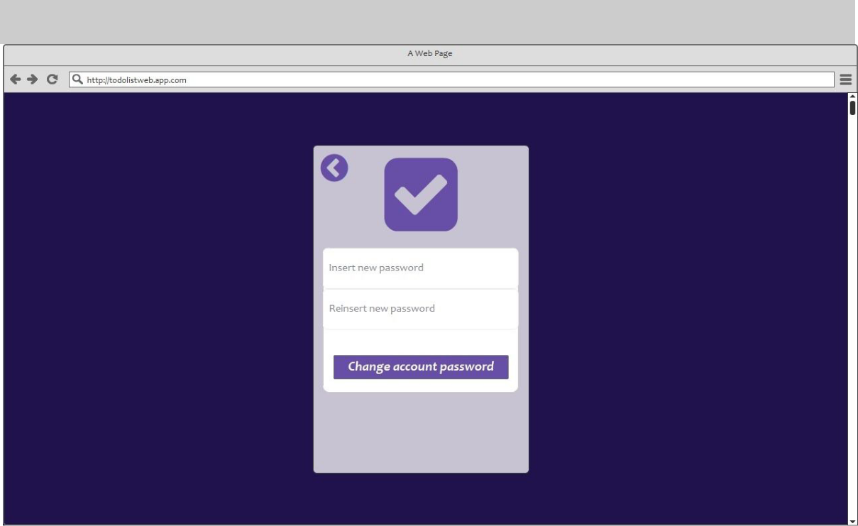

**Informações críticas da interface**

* A senha deve conter pelo menos 4 letras.
* A senha deve conter pelo menos um número.
* A senha deve conter pelo menos um caracter especial.

|  |  |
| --- | --- |
| Versão <0.5> | <02 / 2020> |

Documento de Requisitos Descrição da interface com o usuário – C4. P5 / 5

**I_UsernameProfile**

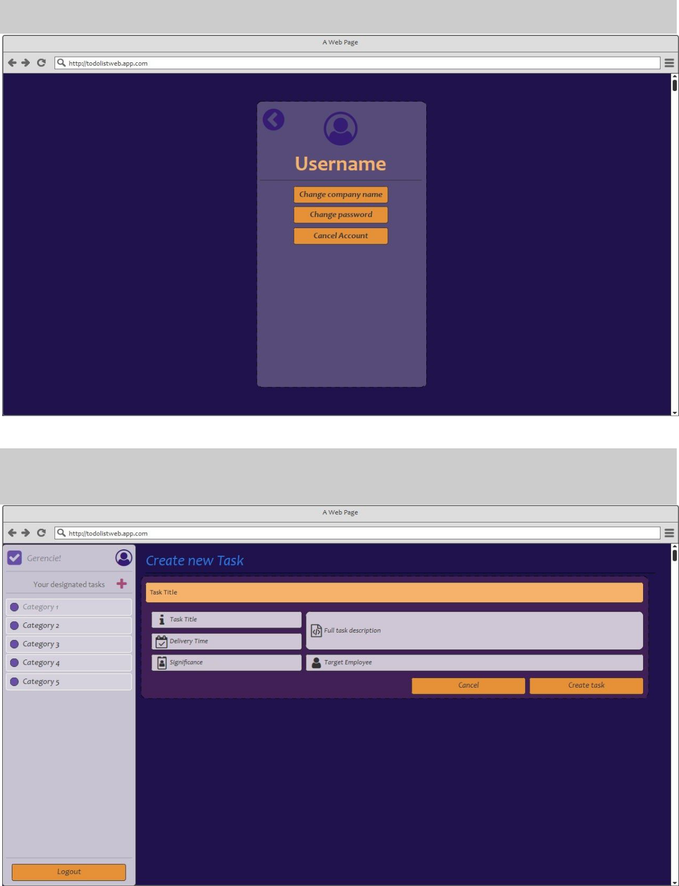

**I_CreateNewTaskAdm**

|  |  |
| --- | --- |
| Versão <0.5> | <02 / 2020> |

Documento de Requisitos Descrição da interface com o usuário – C4. P6 / 6

**I_MainMenuAdm**

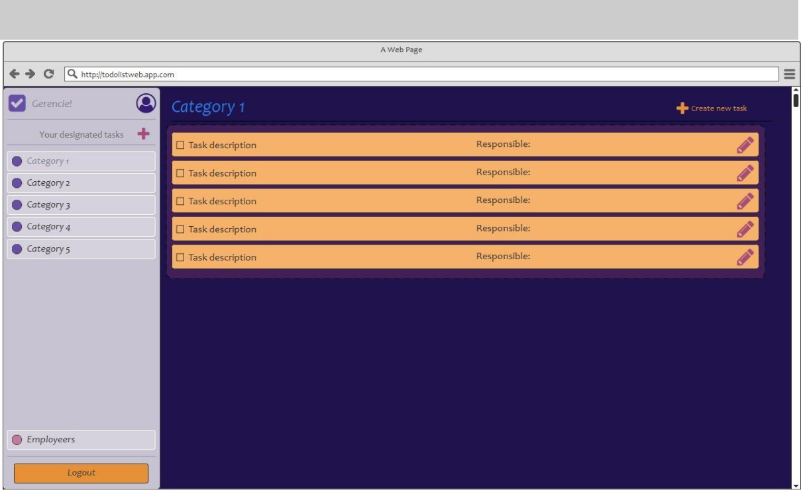

**I_MainMenuUser**

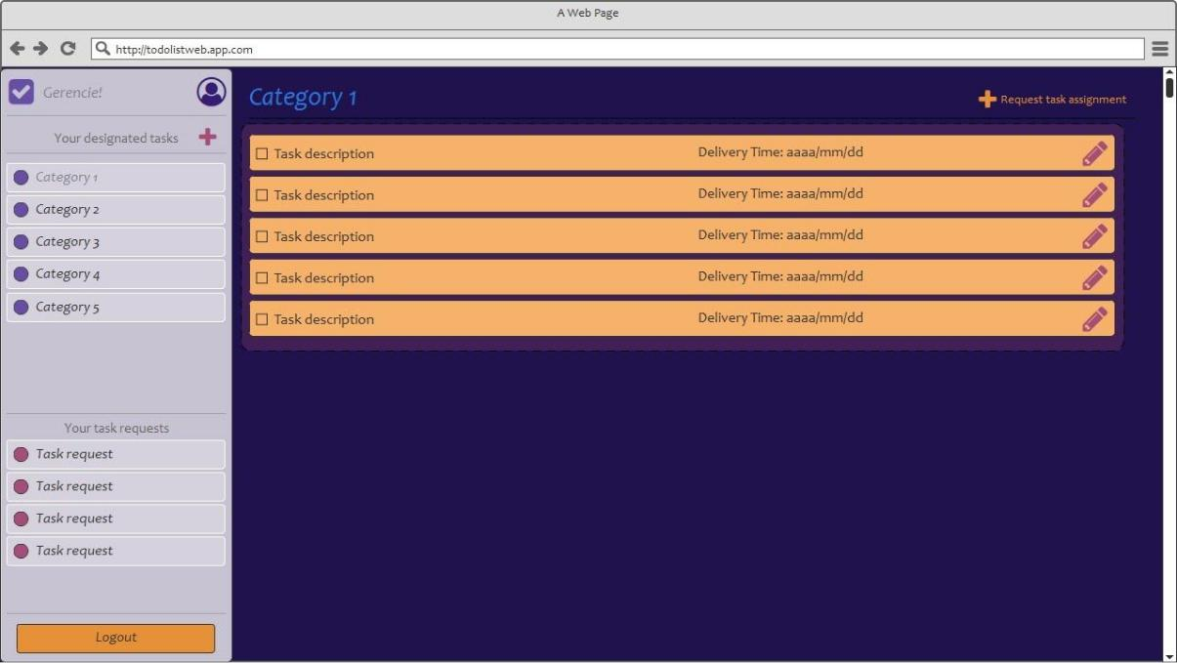

|  |  |
| --- | --- |
| Versão <0.5> | <02 / 2020> |

Documento de Requisitos Descrição da interface com o usuário – C4. P7 / 7

**I_CreateTask**

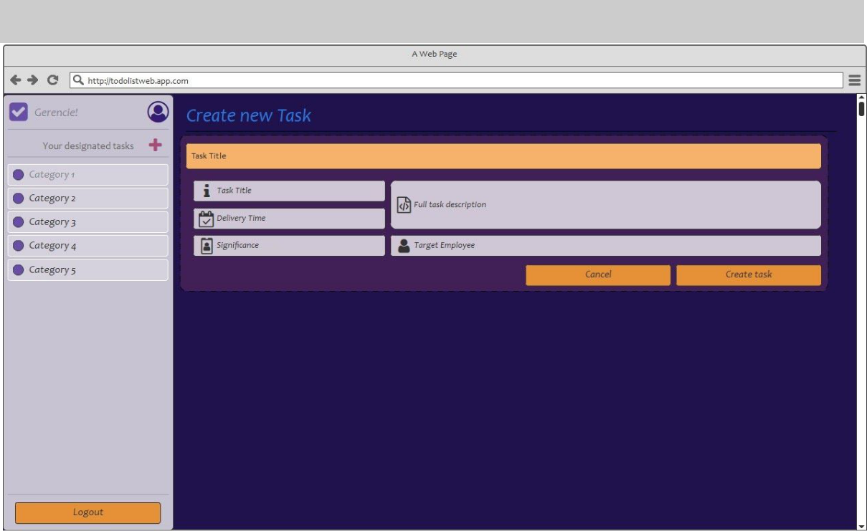

|  |  |
| --- | --- |
| Versão <0.5> | <02 / 2020> |